입고 스캔 따라가기 매뉴얼
현장 직원용
초안 4 — 박스가 오면 표를 위에서 아래로 따라 하세요. 색 카드가 뜨면 4장, 막히면 5장.
먼저 이것만 알면 됩니다
박스 바코드를 찍고 저울에 잰 무게(실중량)를 넣으면 재고가 늘어납니다. 전표(공급처 주문 문서)가 안 써져 있어도 찍으면 됩니다.
화면 맨 위 파란 카드가 지금 할 일 하나를 알려 줍니다. 모르겠으면 카드의 큰 버튼만 누르세요.
결과는 색으로 나옵니다. 초록 = 끝, 노랑 = 입고는 됐고 사무실이 확인, 빨강 = 사람이 처리해야 재고가 잡힘.

하고 싶은 일 | 가야 할 곳
박스 하나 찍는다 | 1장
결과 색 카드가 떴다 | 2장
"확인이 필요한 박스"가 생겼다 | 3장
빨간 카드 "발주 수량을 넘었습니다 — 받을까요?" | 3장 끝(받기/거절)
소·돼지가 섞인 박스다 / 박스 코드밖에 없다 | 4장
지육·대분할육을 썰어서 부위별로 나눈다 | 5장
잘못 찍었다 | 6장
뭔가 안 된다 | 7장

1. 박스 하나 찍기
왼쪽 메뉴 [입고] → [입고 스캔]. 폰과 PC 모두 됩니다.
단계 | 이 화면에서 할 일 | 그다음 보이는 것
1 | "지금 온 거래처"를 고릅니다(필수). 한 번 고르면 다음 박스에도 남습니다. | "이력번호 (바코드)" 칸(파란 테두리)에 커서가 있습니다.
2 | 박스 바코드를 스캐너로 찍습니다. 스캐너가 없으면 [카메라]를 켜 비추거나, 라벨의 12자리 번호를 직접 입력하고 Enter를 누릅니다. | "이력번호 인식 완료" 안내. 바코드에 무게가 있으면 "표기중량"이 저절로 채워집니다.
3 | 박스를 저울에 올리고 잰 무게를 "실중량 (kg)" 칸에 넣습니다. 이미 채워져 있으면 저울 값과 같은지 보고, 다르면 저울 값으로 고칩니다. | —
4 | Enter를 누르거나 [입고 등록]을 누릅니다. | 몇 초 안에 색 카드가 나옵니다.
5 | 초록이면 끝입니다. 다음 박스를 찍으세요. 노랑·빨강이면 2장. | —

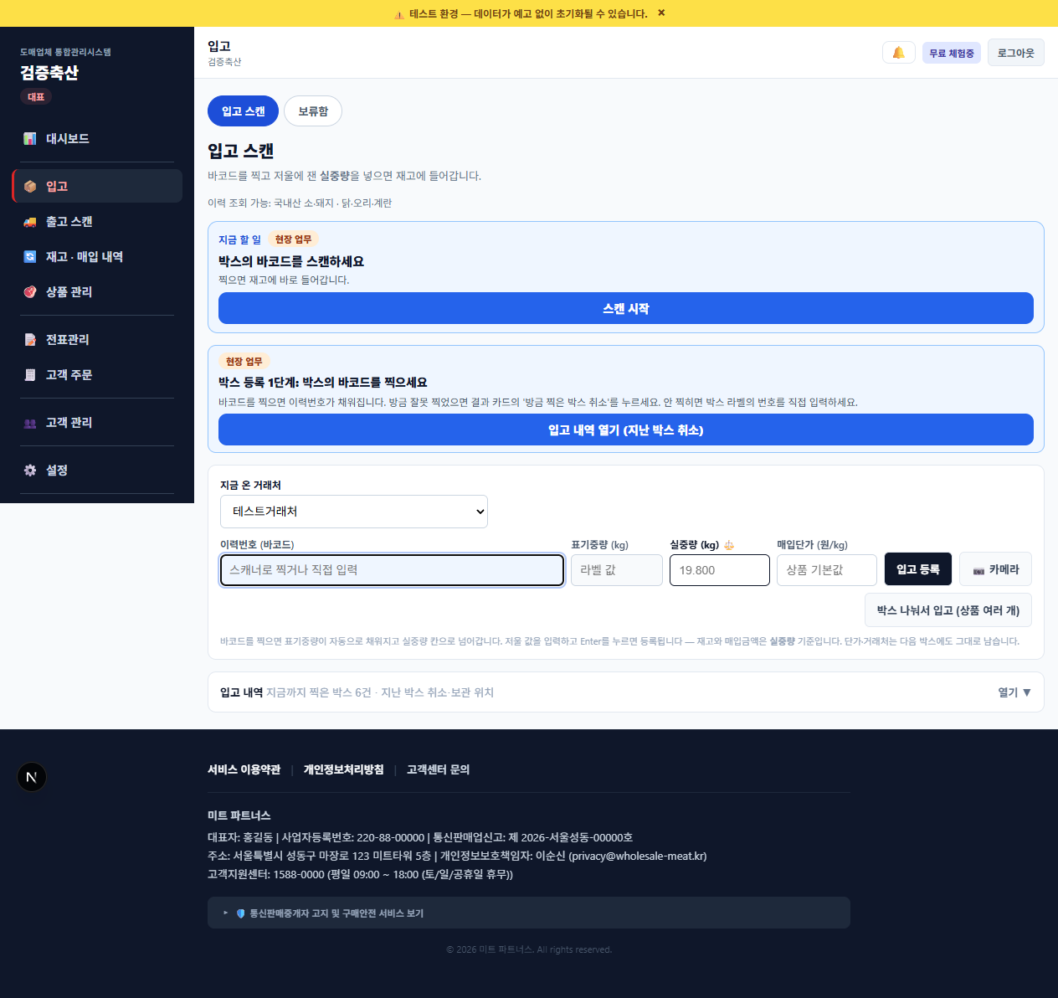
그림 1 — 입고 스캔 기본 화면(거래처를 고른 평소 상태)
- 실중량을 먼저 넣어 두고 바코드를 찍어도 됩니다. 이때는 바코드를 찍는 순간 바로 등록됩니다.
- "표기중량"은 라벨에 적힌 무게(없어도 됨), 재고와 매입금액은 언제나 "실중량"으로 계산됩니다.
- 사장·매니저 계정에는 "매입단가", "매입처" 칸도 보입니다. 직원은 신경 쓰지 않아도 됩니다.
- 보관 위치는 선택입니다. 나중에 [입고 내역]의 박스 옆에서 적을 수 있고 사진도 붙일 수 있습니다.
화면에 이런 문구가 보이면 | 이렇게 하세요
지금 온 거래처를 먼저 고르세요 | 위 "지금 온 거래처" 칸에서 고르세요. 목록이 비어 있으면 사무실에 "거래처 등록"을 요청하세요.
이력번호를 입력하세요 / 저울에 찍힌 실중량을 입력하세요 | 비어 있는 파란 테두리 칸을 채우세요.
이 값에서 이력번호 형식을 찾지 못했습니다 | 마트 판매용 바코드 같은 이력번호가 아닌 바코드를 찍은 것입니다. 박스 라벨의 이력번호(12자리) 바코드를 찍거나 번호를 직접 입력하세요.
같은 번호·같은 중량을 찍었습니다. 다른 박스가 맞습니까? (창) | 정말 다른 박스(같은 무게 박스가 여럿 온 경우)면 [확인]. 같은 박스를 두 번 찍은 것이면 [취소]. 같은 박스를 실수로 동시에 두 번 보내도 하나만 등록됩니다.
바코드가 안 읽힌다 / 카메라가 안 켜진다 | 브라우저에서 카메라 권한을 허용했는지 보세요. 안 되면 이력번호를 직접 입력하고 Enter. 바코드 자동 인식을 지원하지 않는 기기도 있습니다.
입고를 등록하지 못했습니다. ("중량이 너무 큽니다") | 단위(kg)나 소수점을 잘못 넣은 것입니다. 실중량을 다시 넣으세요.

2. 결과 색 카드 읽기
등록하면 색 카드가 나옵니다. 한 박스에 사정이 여럿이면 가장 급한 것이 제목이고 나머지는 아래에 붙습니다.
색 | 카드 제목 | 할 일
초록 | 입고 완료 — 재고에 반영됐습니다 | 끝. 다음 박스를 찍으세요. 아래에 "전표에 붙었습니다" 또는 "전표를 다 받아 자동으로 마감했습니다"가 붙을 수 있습니다(할 일 없음).
노랑 | 전표에 없는 물건입니다("일단 받기"로 설정된 업체) | 재고에는 이미 들어가 팔 수 있습니다. 사무실이 보류함에서 정리합니다. 그대로 두세요.
노랑 | 표기중량과 실중량 차이가 큽니다 | 입고는 실중량으로 기록됐습니다. 차이가 크면 사무실에 알려 매입처에 확인하게 하세요.
노랑 | 유통기한이 N일 지난 박스입니다 / N일 남았습니다 | 지난 박스는 입고만 기록되고 출고되지 않습니다. 임박한 박스는 먼저 내보내세요.
노랑 | 'OO' 상품을 새로 만들어 입고했습니다 | 처음 취급하는 고기라 상품이 자동으로 만들어졌습니다(판매중지·0원). 사무실에 알려 주세요. 가격을 넣어야 손님에게 보입니다.
빨강 | 받지 않았습니다 — 전표에 없는 물건입니다 | 설정이 "받지 않습니다"라 재고에 안 넣었습니다. 박스를 따로 두고 사무실에 알리세요. 공급처와 상의해 돌려보내거나, 받기로 하면 사무실이 전표에 품목을 추가한 뒤 다시 찍으세요.
빨강 | 발주 수량을 넘었습니다 — 받을까요? | 발주보다 더 온 박스입니다. 현장에서 바로 [받기] 또는 [거절]을 누릅니다(3장 끝).
빨강 | 이 번호는 이력에서 확인되지 않았습니다 | 3장으로 가세요("번호 바꾸기"/"다시 조회").
빨강 | 이력 조회 중 오류가 있었습니다 | 일시적입니다. 몇 분 뒤 자동으로 다시 조회됩니다. 급하면 그 박스 옆 [다시 조회].
빨강 | 이력 조회 기능이 설정되지 않아 확인하지 못했습니다 | 다시 찍어도 소용없습니다. 입고는 기록됐으니 급하면 상품을 직접 지정(3장)하고 사무실에 알리세요.
빨강 | 상품을 한 번만 지정해 주세요 | 3장으로 가서 그 박스의 상품을 지정하세요. 지정하는 순간 재고가 늘어납니다.

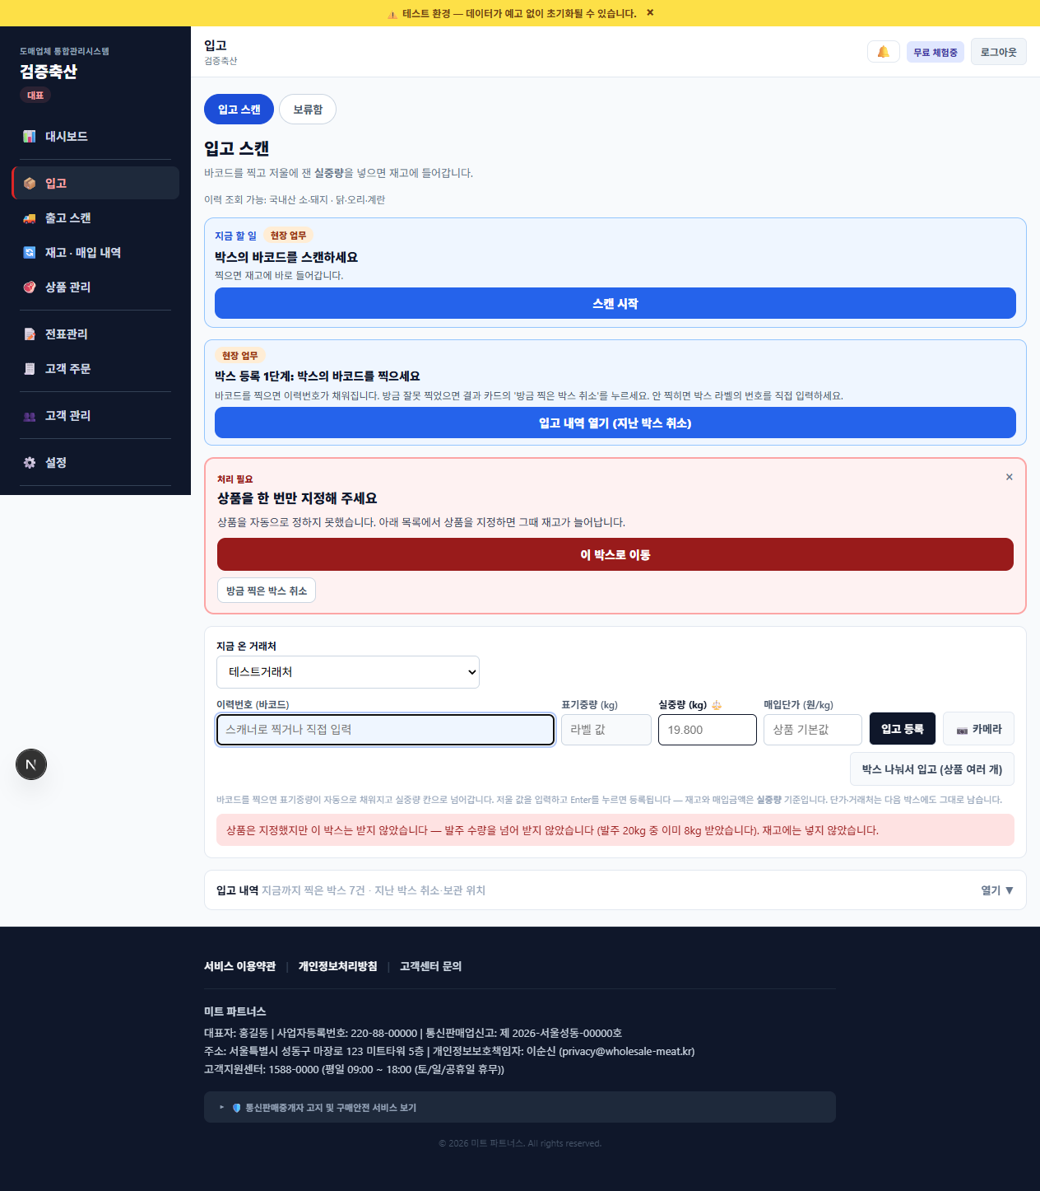
그림 2 — 등록 결과 카드 예시

3. "확인이 필요한 박스" 처리
이력을 못 찾았거나 상품이 안 정해진 박스는 재고에 아직 안 들어갑니다. 스캔 칸 아래에 따로 모여 보이고, 맨 위 카드가 "확인이 필요한 박스 N개를 먼저 처리하세요"로 바뀝니다.
단계 | 이 화면에서 할 일 | 그다음 보이는 것
1 | 카드의 [확인 필요 박스로 가기]를 누릅니다. (새 박스를 먼저 찍고 싶으면 카드의 작은 링크 "처리 전에 새 박스를 먼저 찍기") | "확인이 필요한 박스 N개" 목록
2 | 박스마다 옆에 나온 안내를 따릅니다. 번호가 틀렸으면 [번호 바꾸기] → 맞는 번호 → [확인]. 번호가 맞는데 조회가 안 되면 [다시 조회]. 상품이 안 정해졌으면 "상품 지정"에서 상품 선택. | 처리한 박스가 목록에서 빠지고 재고에 들어갑니다.
3 | 목록이 비면 카드가 "박스의 바코드를 스캔하세요"로 돌아옵니다. | 끝.

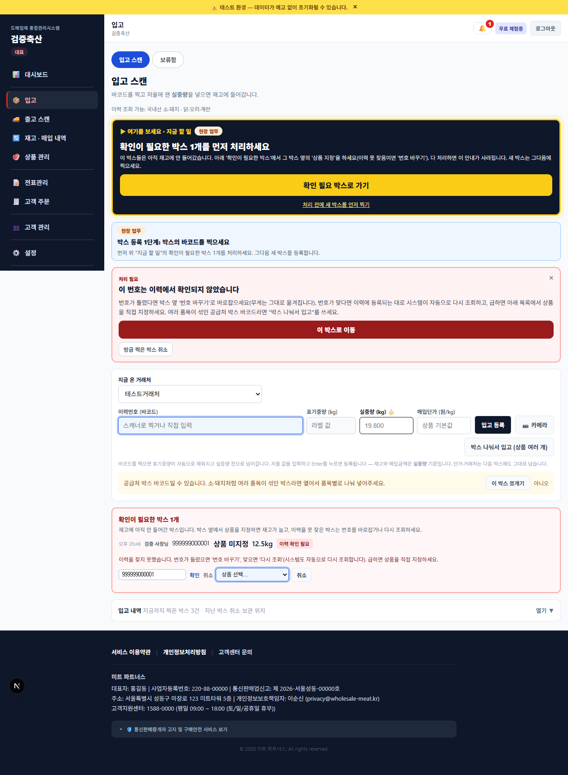
그림 3 — "번호 바꾸기" 입력 상태
화면에 이런 문구가 보이면 | 이렇게 하세요
이력 못 찾음 — 번호가 틀렸다 | [번호 바꾸기]로 바로잡으세요. 취소하고 다시 찍을 필요 없습니다. 실중량·보관위치·유통기한은 그대로 옮겨집니다.
이력 못 찾음 — 번호가 맞다 | 공급처가 아직 등록하지 않았을 수 있습니다. 화면이 열려 있는 동안 시스템이 몇 분마다 자동으로 다시 조회합니다. 급하면 [다시 조회]를 누르거나 상품을 직접 지정하세요.
상품 지정 시 "맞는지 확인해주세요" 경고(이력의 부위와 고른 상품의 부위가 다름) | 라벨과 상품을 다시 보고 맞게 고르세요. 이미 잘못 골랐으면 사무실에 알리세요.
이미 처리된 박스입니다. 화면을 새로고침해주세요. / 이미 다른 창에서 처리된 행입니다. | 다른 사람이 이미 처리했습니다. 새로고침하세요.
재고에 이미 들어간 박스의 번호가 틀렸다 | 번호는 바꿀 수 없습니다. 그 박스를 취소하고 맞는 번호로 다시 찍으세요(6장).
상품 지정 뒤 "다만 전표 없이/초과로 보류함에 들어갔습니다" | 정상입니다. 재고에는 들어갔고 사무실이 보류함에서 정리합니다.

발주 수량 초과 — "받을까요?" (현장에서 바로 답합니다)
발주한 양(허용 오차 포함)보다 더 온 박스는 "확인이 필요한 박스"에 "발주 초과 — 확인 필요"로 올라옵니다. 사무실에 묻지 말고 그 자리에서 정합니다.
단계 | 이 화면에서 할 일 | 그다음 보이는 것
1 | 박스를 찍으면 빨간 카드 "발주 수량을 넘었습니다 — 받을까요?"가 뜹니다. [이 박스로 이동] 또는 맨 위 카드의 [확인 필요 박스로 가기]를 누릅니다. | 박스 줄에 "발주 수량을 넘었습니다(발주 30kg 중 이미 20kg 받았습니다)…"와 [받기] [거절] [취소]
2 | 공급처와 이야기해 받기로 했으면 [받기], 돌려보낼 것이면 [거절]을 누릅니다. 잘못 찍은 박스면 [취소]. | 받으면 "받았습니다…"(사무실이 보류함에서 정리), 거절하면 "거절했습니다. 재고에는 넣지 않았습니다." 박스가 목록에서 빠집니다. 끝.

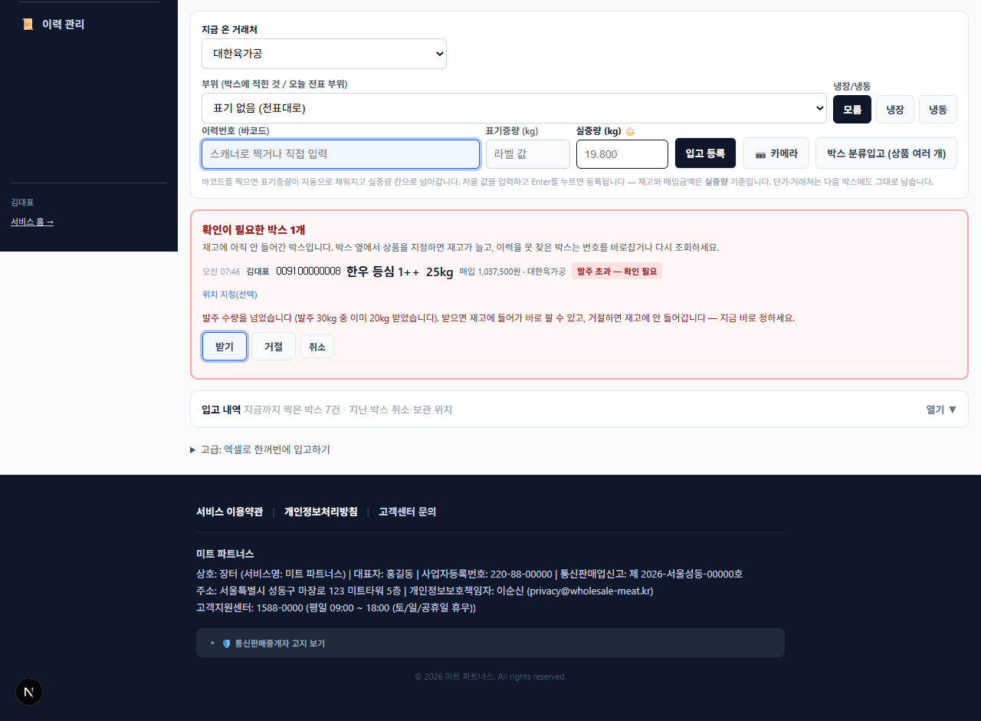
그림 4 — 발주 초과 박스의 [받기]·[거절]
- 답하기 전에도 박스는 재고 숫자에 이미 잡혀 있습니다(거절하면 빠집니다). 미루지 말고 바로 정하세요.
- 거절한 박스는 현장에 그대로 있으니 따로 두고 사무실에 알리세요. 잘못 거절했다면 같은 박스를 다시 찍어 [받기]를 누르세요.

4. 여러 품목이 섞인 박스 — 박스 분류입고
소·돼지가 섞여 온 공급처 박스, 이력 못 찾음 카드 아래에 "박스 분류입고" 제안이 뜨는 박스입니다. 하나로 찍으면 안 됩니다.
단계 | 이 화면에서 할 일 | 그다음 보이는 것
1 | [박스 분류입고 (상품 여러 개)]를 누릅니다. | 폼
2 | 박스에 적힌 이력번호/코드를 한 번만 입력합니다. | —
3 | 안에 든 고기마다 한 줄씩 상품과 무게를 넣습니다(최소 2줄). 고기마다 이력번호가 따로 있으면 그 줄의 "이력번호(비우면 박스 코드)"에 적습니다. | 줄이 채워집니다.
4 | [전체 입고]를 누릅니다. | 여러 상품·무게로 나뉘어 재고에 한 번에 들어갑니다. 끝.

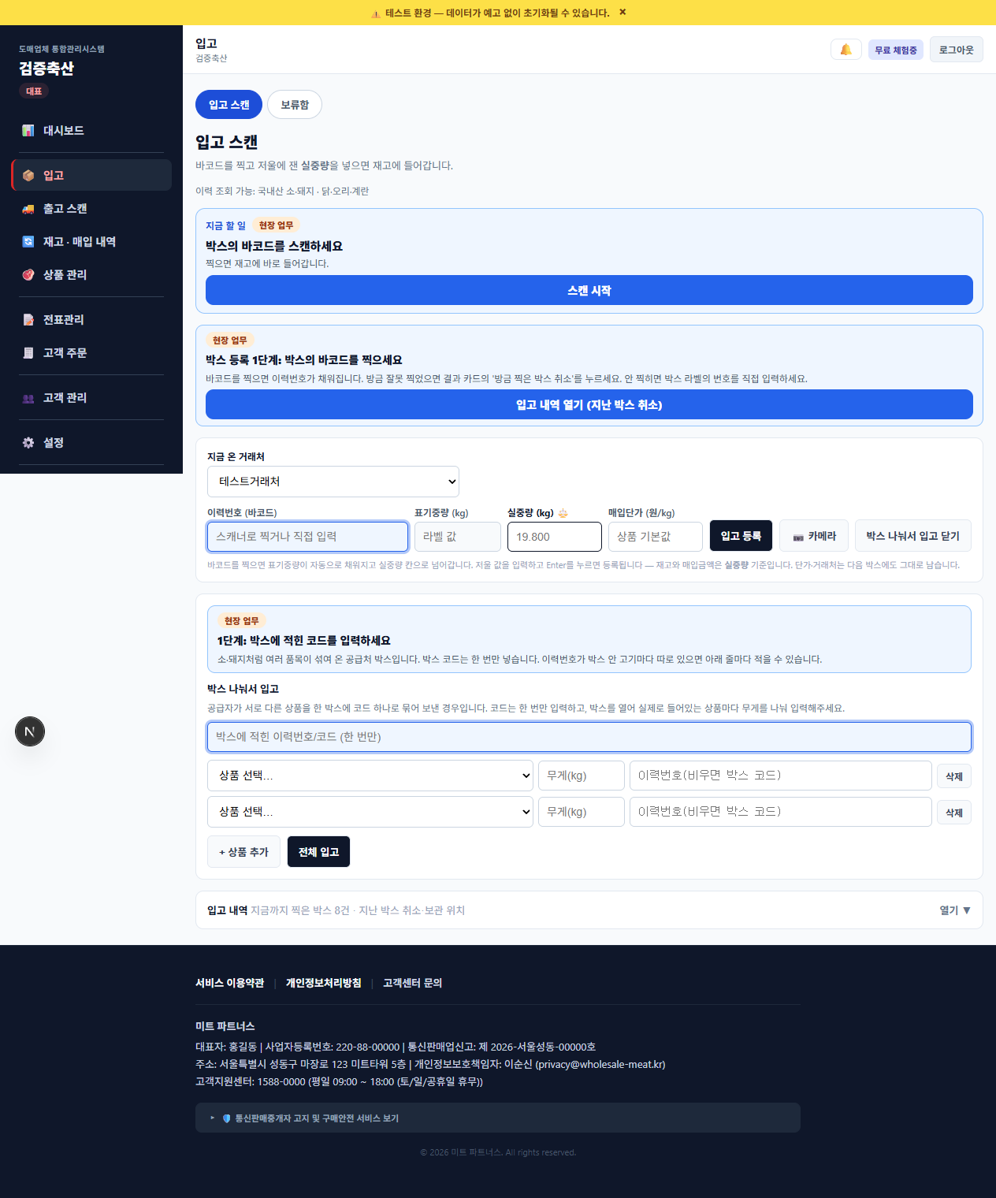
그림 5 — 박스 분류입고 폼
- 전부 들어가거나 하나도 안 들어갑니다. 중간에 실패하면 이미 넣은 줄도 취소되니 처음부터 다시 넣으세요.
- 하나로 찍어 버렸다면 그 박스를 취소(6장)하고 이 방법으로 다시 넣으세요.

5. 쪼개기 — 받아 둔 지육·대분할육을 썰어서 나누기
썰고 난 뒤에 합니다. 입고 때 받은 박스는 그대로 두고, 썰어서 나온 부위별 무게만 적습니다.
단계 | 이 화면에서 할 일 | 그다음 보이는 것
1 | 왼쪽 [입고] → 위쪽 [쪼개기] 탭을 엽니다. 이력번호나 상품 이름으로 박스를 찾을 수 있습니다. | 남은 중량이 있는 박스 목록
2 | 쪼갤 박스를 누릅니다. | 부위·중량 입력 줄
3 | 나온 부위마다 한 줄씩 "부위 선택"과 저울에 잰 중량을 적습니다. 줄이 모자라면 [+ 부위 줄 추가](최대 30줄). | "나눈 합계"와 "손실"이 저절로 계산됩니다.
4 | 합계가 원래 중량보다 크지 않은지 보고 [작업 끝]을 누릅니다. | 줄마다 새 박스가 생기고 원래 박스는 남은 중량 0. 끝.

한 번 쪼개면 되돌릴 수 없습니다
되돌리는 버튼이 없고, 쪼갠 원래 박스는 입고 취소도 안 됩니다. [작업 끝] 전에 중량을 한 번 더 확인하세요.

화면에 이런 문구가 보이면 | 이렇게 하세요
나눈 부위를 한 줄 이상 입력해 주세요. / 부위와 중량(0보다 큰 값)을 모든 줄에 입력해 주세요. | 모든 줄에 부위와 0보다 큰 중량을 넣으세요. 안 쓸 줄은 지우세요.
나눈 중량의 합이 원래 박스의 남은 중량보다 큽니다. 중량을 다시 확인해 주세요. | 합계를 원래 중량 이하로 고치세요. 합계가 크면 빨간 글씨가 뜨고 [작업 끝]이 안 눌립니다.
한 번에 30줄까지만 나눌 수 있습니다. | 30줄씩 두 번에 나눠서 하세요.
이 박스는 냉장/냉동이 정해져 있지 않아 부위로 자동 연결할 수 없습니다. | 사무실에 "그 상품의 냉장/냉동을 정해 달라"고 알리세요. 정해지면 다시 하세요.
이 박스는 부위만으로 상품을 자동 연결할 수 없습니다(소·돼지 외 축종이거나 품종을 알 수 없음). | 사무실에 알리세요. 상품을 직접 만든 뒤 처리합니다.
이 박스는 쪼갤 수 없습니다 / 이미 쪼갠 박스입니다. | 이미 쪼갰거나 확정 전 박스입니다. 3장의 "확인이 필요한 박스"를 먼저 처리하세요.
원래 박스와 단위(kg 등)가 다른 상품은 고를 수 없습니다. | 같은 단위의 상품을 고르세요.
박스를 찾을 수 없습니다. | 새로고침해서 목록을 다시 불러오세요.

6. 잘못 찍었을 때
실수 | 되돌리는 법
박스를 방금 잘못 찍음 | 결과 카드의 [방금 찍은 박스 취소]를 누릅니다.
지난 박스를 잘못 찍음 | [입고 내역]을 열어("열기") 그 박스의 [취소]를 누릅니다. 재고가 원래대로 돌아갑니다.
취소하려는데 "이미 일부가 출고된 입고는 취소할 수 없습니다." | 이미 팔려 나간 박스입니다. 사무실에 알리세요.
취소하려는데 "이미 취소된 입고입니다." | 이미 취소됐습니다. 할 일 없음.
이력번호를 잘못 찍음(아직 "이력 못 찾음"이거나 상품 확인 필요) | 그 박스 옆 [번호 바꾸기]로 맞는 번호를 넣습니다(3장).
이력번호를 잘못 찍었는데 이미 재고에 들어감 | 번호는 못 바꿉니다. 그 박스를 취소하고 맞는 번호로 다시 찍으세요.
상품을 잘못 지정함 | 사무실에 알리세요. 그 박스를 취소하고 다시 찍는 것이 가장 확실합니다.
무게를 잘못 넣음 | 그 박스를 취소하고 실중량을 맞게 넣어 다시 찍으세요.
쪼개기를 잘못 함 | 되돌릴 수 없습니다. 사무실에 바로 알리세요.

취소해도 기록은 "취소됨"으로 남습니다. 고기 거래 기록은 법으로 남겨야 해서 지우지 않고 취소로 처리합니다.

7. 뭔가 안 될 때
상황 | 이렇게 하세요
화면 맨 위 카드가 "확인이 필요한 박스 N개를 먼저 처리하세요"라고 한다 | 3장을 하세요. 박스 목록이 비면 카드가 바뀝니다.
박스를 찍었는데 아무 카드도 안 뜬다 | 인터넷 연결을 확인하고 몇 초 기다리세요. 그래도 없으면 새로고침한 뒤 [입고 내역]에서 그 박스가 등록됐는지 확인하세요(두 번 찍지 마세요 — 같은 박스 두 번은 "다른 박스가 맞습니까?" 창이 뜹니다).
폰에서 [보류함]·[전표관리]·[상품 관리]가 안 보인다 | 정상입니다. 사무실 PC 전용입니다. 폰에서는 입고 스캔·쪼개기·출고 스캔 등 현장 화면만 보입니다.
빨간 카드가 떴는데 어떻게 할지 모르겠다 | 2장 표에서 카드 제목을 찾으세요. 없으면 카드 문구를 그대로 사진 찍어 사무실에 보내세요.

8. 용어
용어 | 뜻
이력번호 | 고기 한 마리마다 붙는 12자리 번호. 박스 바코드에 들어 있고 정부 이력조회로 확인합니다.
묶음번호(로트) | 여러 마리를 한 묶음으로 묶은 번호.
실중량 / 표기중량 | 저울에 실제로 잰 무게 / 박스 라벨에 적힌 무게.
전표 | 우리가 공급처에 "이만큼 주문합니다"라고 보내는 문서(사무실이 씁니다).
상품 지정 | 박스가 어떤 상품인지 정하는 것. 이때 재고가 늘어납니다.
확인 필요 | 이력 못 찾음 또는 상품 미확정. 재고에 아직 안 들어간 박스입니다.
쪼개기 | 지육·대분할육 박스를 썰어 부위별 박스로 나누는 것. 되돌릴 수 없습니다.

9. 이 초안에서 확인한 것 · 못한 것
- 이전 초안(현장용 초안1)에 있던 "전표가 올라와 있을 때"·"스캔 종료"는 명세서 대조 기능을 없애면서 사라진 화면이라 뺐습니다. 지금 "지금 할 일" 카드는 "확인이 필요한 박스"와 "박스의 바코드를 스캔하세요" 두 가지뿐입니다.
- 카드·오류 문구는 코드와 사무실용 매뉴얼(실화면 검증)에서 가져왔고, 이번에 폰·스캐너로 직접 눌러 본 것은 아닙니다. 기기별 카메라·스캐너 동작은 실기기 확인이 필요합니다.
- 직원 계정에는 매입단가·매입처 칸과 매입금액이 보이지 않는 것으로 적었습니다(코드로 확인, 실제 직원 계정 확인은 아직).
- 전표 작성·거래처 등록·보류함 정리는 사무실용 매뉴얼에 있습니다. 출고 스캔은 이 문서의 범위가 아닙니다.
- 이번 초안에서 새로 넣은 "발주 수량 초과 — 받을까요?"(3장 끝)는 2026-10-03에 로컬 테스트 계정으로 PC 화면에서 열어 캡처하고 문구를 그대로 옮겼습니다(폰은 아님). 이 화면 문구는 2026-10-03에 실제 동작(답하기 전에도 재고에 이미 잡혀 있고 거절하면 빠짐)에 맞게 고쳤습니다.

